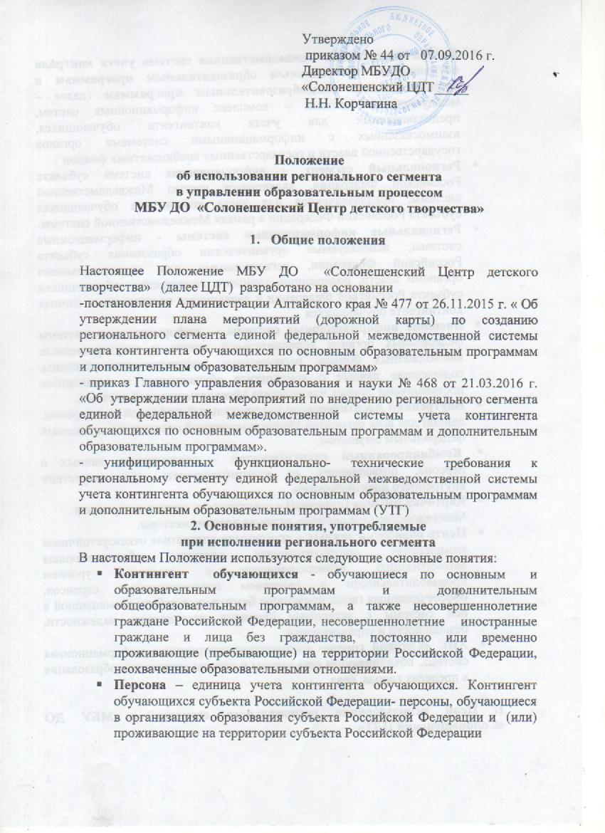

* **Единая федеральная межведомственная система учета контроля обучающихся по основным образовательным программам и дополнительным общеобразовательным программам** (далее – международная система – комплекс информационных систем, предназначенных для учета контингента обучающихся, взаимосвязанных с информационными системами органов государственной власти и государственных внебюджетных фондов
* **Региональный сегмент** – информационная система субъекта Российской Федерации, являющаяся частью Межведомственной системы, предназначенная для учета контингента обучающихся субъекта Российской Федерации в рамках Межведомственной системы.
* **Региональные информационные системы -** информационные системы, используемые организациями образования субъекта Российской Федерации, региональными или муниципальными органами власти, содержащие данные о контингенте обучающихся субъекта Российской Федерации и являющиеся поставщиками данных контингенте обучающихся
* **Внешние информационные системы -** информационные системы федеральных органов исполнительной власти и государственных внебюджетных фондов, региональные информационные системы, содержащие данные о контингенте обучающихся и являющиеся поставщиками данных для сегмента Межведомственной системы**.**
* **Внутренний идентификатор (--)** уникальный цифровой код персоны, единой для всех сегментов Межведомственной системы и создаваемый федеральным сегментом.
* **Комбинированный идентификатор –** совокупность данных о персоне, позволяющих ее идентифицировать при отсутствии внутреннего идентификатора
* **Карточка ребенка (персоны) –** совокупность данных о персоне в

Межведомственной системе, включая идентификаторы.

* **Центр обработки данных –** программно-аппаратная отказоустойчивая комплексная централизованная система, обеспечивающая автоматизацию бизнес-процессов с высоким уровнем производительности и качеством предоставляемых сервисов, обеспечивающая гарантированную безотказную работу размещенной в ней системы с заданными уровнями доступности, надежности, безопасности и управляемости
* **АИС «Сетевой город»-** комплексная программная информационная система, объединяющая сеть школы и органы управления образования в пределах города, села.

**1. Цели использования регионального сегмента в МБУ ДО «Солонешенский ЦДТ»**

Создание региональных сегментов направлено на достижение следующих целей:

* Повышение эффективности государственного и муниципального управления в сфере образования в учреждении за счет использования современных информационных технологий
* Повышение качества оказания населению государственных услуг в электронном виде в образовательной сфере сотрудников ЦДТ.

**2. Задачи использования регионального сегмента в ЦДТ**

Региональный сегмент должен обеспечивать решение следующих задач:

* получение информации о контингенте обучающихся учреждения
* получение оперативной информации об очередях на зачисление в ЦДТ и о степени их наполнения;
* прогнозирование необходимого количества мест в ЦДТ;
* учет обучающихся в учреждении;
* формирование полного набора данных об этапах обучения и достижениях обучающихся при их обучении в учреждении;
* получение информации о влиянии образовательного процесса на состояние оказываемых ею образовательных услуг через государственные информационные порталы;
* сокращение количества документов и информации, подлежащих представлению заявителями для получения услуг в сфере образования.

**3. Порядок использования регионального сегмента в ЦДТ**

**3.1.** В ЦДТ приказом директора в начале учебного года создается рабочая группа по использованию регионального сегмента единой федеральной межведомственной системы учета контингента обучающихся по дополнительным общеобразовательным программам (далее - рабочая группа), а также ответственное лицо за внедрение регионального сегмента единой федеральной межведомственной системы учета контингента обучающихся по дополнительным общеобразовательным программам

**3.**2. Обязанностями рабочей группы являются:

* сбор данных об обучающихся для внесения в АИС «Сетевой город. Образование»;
* передача данных об обучающихся для внесения в АИС «Сетевой город. Образование» ответственному лицу за внедрение регионального сегмента единой федеральной межведомственной системы учета контингента обучающихся по дополнительным общеобразовательным программам;

3.3. ответственный за внедрение регионального сегмента единой федеральной межведомственной системы учета контингента обучающихся по дополнительным общеобразовательным программам вносит в АИС «Сетевой город. Образование» следующую информацию в раздел: **Управление/ученики**

* ФИО
* Дата рождения
* Пол
* Родители
* Основная ОО и объединение

В разделе **Управление/сотрудники**

* ФИО
* Дата рождения
* Пол
* Гражданство
* Серия номер паспорта
* Место жительства
* Основная должность
* ИНН
* № страхового пенсионного свидетельства
* Образования
* Учебное заведение

3.4. Ответственный за внедрение «регионального сегмента единой федеральной межведомственной системы учета контингента обучающихся по дополнительным общеобразовательным программам вносит в АИС «Сетевой город. Образование» следующую информацию в раздел «**Управление/Сведения о ЦДТ /карточка ОО»:**

1. идентификатор организации образования субъекта Российской Федерации (уникальный внутри субъекта Российской Федерации);

2. Полное наименование;

3. Краткое наименование;

4.ИНН;

5. КПП;

6. ОГРН;

7.Юридическое лицо;

9. Юридический адрес;

10. Фактический адрес;

11. ФИО руководителя;

12. Контакты организации:

12.1. Сайт образовательной организации;

12.2. электронная почта организации;

12.3. Номер телефона организации;

13. Реализуемые образовательные программы;

14. Тип организации, осуществляющей образовательную деятельность;

**6. Ответственность**

Работники ЦДТ несут ответственность за нарушение установленных требований об обработке персональных данных в соответствии со следующими актами:

Федеральный закон №273-Ф3 от 29.12.2012 «Об образовании в

Российской Федерации»;

Федеральный закон №210-ФЗ от 27.07.2010 «Об организации

предоставления государственных и муниципальных услуг»;

Федеральный закон №149-ФЗ от 27.07.2006 «Об информации,

информационных технологиях и защите информации»;

Федеральный закон №152-ФЗ от 27.07.2006 «О персональных

данных»;

Постановление Правительства РФ от 01.11.2012

«Об утверждении требований к защите персональных данных

обработке в информационных системах персональных данных»;

Распоряжение Правительства Российской Федерации от 25.10.2014

№ 2125-р «Об утверждении Концепции создания единой федеральной

межведомственной системы учета контингента обучающихся по основным образовательным программам и дополнительным общеобразовательным программам»;

письмо Министерства образования и науки РФ от 21.10.2014

№ АК-3358/08 «Об уточнениях в методические рекомендации по внедрению систем ведения журналов успеваемости в электронном виде»;

приказ ФСТЭК от 11.02.2013 № 17 «Об утверждении Требований о защите информации, не составляющей государственную тайну,

содержащейся в государственных информационных системах»;

письмо Федерального агентства по образованию от 29.07.2009

№ 17-110 «Об обеспечении защиты персональных данных»;

письмо Федерального агентства по образованию от 22.10.2009

№ 17-187 «Об обеспечении защиты персональных данных»;

Постановление Администрации Алтайского края от 26.11.^015 № 477

«Об утверждении плана мероприятий («дорожной карты») по созданию Регионального сегмента единой федеральной межведомственной системы учета контингента обучающихся по основным образовательным Программам и дополнительным общеобразовательным программам».